МКОУ С0Ш№2 ст. Змейская

Конспект урока по русскому

языку в 1 «А» классе

на тему:

**«Парные звонкие и глухие согласные»**





Учитель : Туаева А. В.

Тема: Парные звонкие и глухие согласные.

Деятельностная цель: формирование способности учащихся к новому способу действия

Образовательная цель: расширение понятийной базы за счет включения в нее новых элементов.

**Задачи**

**Метапредметные**

**Личностные:**

* формирование интереса к предметно - исследовательской деятельности;

-формирование самооценки на основе заданных критериев успешности учебной деятельности.

**Познавательные:**

-ориентироваться на возможное разнообразие способов решения учебной задачи;

* анализировать изучаемые объекты с выделением существенных и несущественных признаков;
* осуществлять синтез как составление целого из частей;
* проводить сравнение и классификацию изученных объектов по самостоятельно выделенным основаниям (критериям)

**Коммуникативные:**

* выбирать адекватные речевые средства в диалоге с учителем, одноклассниками:
* воспринимать другое мнение и позицию; формулировать собственное мнение и позицию.

**Регулятивные:**

* осуществлять пошаговый контроль под руководством учителя;
* выполнять учебные действия в устной и письменной речи, во внутреннем плане.

**Предметные**

составить алгоритм проверки написания парных согласных звуков в конце слова;

* применять знания фонетического материала при использовании правил правописания;
* совершенствовать навыки клавиатурного письма.
* Материально - техническое сопровождение:
* Учебное пособие «Русский язык» 1 класс, автор Т. Г. Рамзаева; -компьютер
* интерактивная доска
* презентация к уроку.
* Основная часть.

-Здравствуйте! Покажите свои ровные спинки, красивые глазки. Повернитесь к гостям, улыбнитесь. Развернитесь и садитесь.

* Чтобы получить удовольствие от урока - прошу вас быть моими активными помощниками, слушать меня внимательно, отвечать правильно.

По лесам шагал апрель, Уже закончилась капель, Растаял снег, пришло тепло, И стало вечером светло.

В согретой солнышком низинке Пробились первые травинки. В глубоких лужах на дорожке Медведь с волчонком мыли ножки.

Все жарче солнышка лучи, Кричат веселые грачи, В лесу - подснежников ковер, Шумит апрельским ветром бор.

Слетелись галки на поля.

Вздыхает теплая земля.

И мать-и-мачехи бутоны

Позолотить готовы склоны.

* Сегодня мы будем гулять по весеннему лесу, где нам будут встречаться обитатели леса и давать нам задания.
* Сразу вспомним правила поведения в лесу:
* не шуметь,
* не ломать веток,
* не рвать цветы,
* не мусорить.
* гнёзда не разрушать,
* не разжигать костры.
* Молодцы, теперь мы смело можем отправляться на прогулку по весеннему лесу.

-Взгляните, а что это перед лесом находится? (полянка)

* Она какая - то грустная, на ней нет цветочков. Чтобы они появились, мы должны хорошо потрудиться, поработать и цветы появятся.

**Сообщение темы и целей урока.**

* Кто это к нам пожаловал на урок? (заяц)

Он вам предлагает ответить вот на какие вопросы:

(повторить, что знают дети о парных согласных)

-Что такое буква?

-Что такое звук?

-Какие бывают звуки?

* Какие согласные бывают? (звонкие и глухие)
* Как произносятся глухие согласные? (только с шумом)
* Что образуют многие согласные? (пары)
* Как они называются? (парные согласные)

**На доске таблица**

Б В Г Д Ж 3

П Ф К Т Ш С

- Почему их называют парными согласными? (они заменят друг друга в работе)

-Вы можете сформулировать тему урока?

-Парные звонкие и глухие согласные.

-Верно, сегодня на уроке вы будете упражняться в правописании парных согласных в конце слова.

**Минутка чистописания**

- Сегодня на минутке чистописания мы будем писать все пары согласных с элементами скорописи. Внимание на доску.



Я тетрадь свою открою

И наклонно положу

Я, друзья, от вас не скрою

Ручку я вот так держу.

Сяду прямо, не согнусь,

За работу я возьмусь.

(Звучит музыка П.И.Чайковского «Времена года»).

**Словарная работа**

-Сегодня мы познакомимся с новым словом. Если вы отгадаете загадку, то узнаете, что это за слово.

Хозяин лесной

Просыпается весной,

А зимой под вьюжный вой,

Спит в избушке снеговой...

(Медведь)

- Правильно, медведь (показать иллюстрации с изображением бурого и белого медведя).

Медведь вам предлагает узнать новое слово.

Словарь: медведь - медведи (дописать позднее)

* Поделим слово на слоги.
* Какой слог ударный ? (ведь)
* Какая гласная безударная (е).
* Ребята! Произнесите хором слово «МЕДВЕДЬ».
* Какой звук вы слышите в конце слова? (парный согласный [ть])
* А какую букву нужно писать? (Э)
* Почему? Как проверить? (медведи)
* Что в конце смягчает звук на письме? (буква ь) Записать через тире слово (медведи).
* Подчеркните парную согласную букву «д».
* Придумайте предложение со словом «медведь», (прослушивает варианты ответов).

-У нас 2 берёзки. Ваша задача написать звонкие согласные и глухие согласные. Рассказывают правило правописания парных согласных

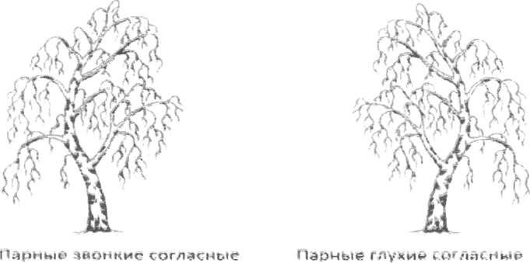

Работа по учебнику

№120 (с.66).

- А хитрая лисичка, махнув своим рыжим пушистым хвостом , разбросала буквы по лесу и просит нас их собрать обратно.

-Прочитайте. Выполните задание. Подчеркните парные согласные на конце слов.

-Прочитайте словосочетания, которые вы записали. Назовите слово с парным согласным на конце и проверочное слово.

**Работа в группах**

|  |  |
| --- | --- |
| Изворотлив, как | медве…ь |
| Колючий, как | ле… |
| Работает, как | у… |
| Храбрый, как | ё… |
| Длинный, как | лоша…ь |
| Неуклюжий, как | жира… |

**Итог урока:**

-Какие мы с вами молодцы, как чудесно мы погуляли, и за это нам лесные жители приготовили сюрпризы (раздать сюрпризы).

**Рефлексия**

**(**На доске прикреплена поляна познания).

- Подведите итог урока и поместите желаемый предмет на «Поляну познания».

Бабочка – я все понял, могу объяснить другим.

Цветок – я все понял.

Грибок – я понял, но мне нужна помощь.